

《 计算机组成原理 》
实验报告本

班 级：
学 号：
姓 名：
指导教师：

信息科学与工程学院
2022年 6月

数字逻辑---交通灯系统设计(HUST)
7段数码管驱动电路设计
姓名： 王韵菲 学号： 21050012 班级： 计203 指导教师(签章) 张欢欢
成绩:_________________

一、实验设计要求
在数码管驱动子电路中实现7段数码管数字0~9的显示。随着时钟+1，数码管数字也+1.
二、实验方案设计
设计思路：通过设计真值表自动生成电路封装为数码管驱动。输入有4个通过时钟控制，输出有7位控制7段数码管的不同段的高低电平。
设计原理、过程：
将7段数码管编号为a、b、c、d、e、f、g，不同字形所需的字母数码段也不同，0对应abcdef，1对应bc，2对应abdeg，3对应abcdg，4对应bcfg，5对应acdfg，6对应acdefg，7对应abc，8对应abcdefg，9对应abcdfg，由此可以画出卡诺图：
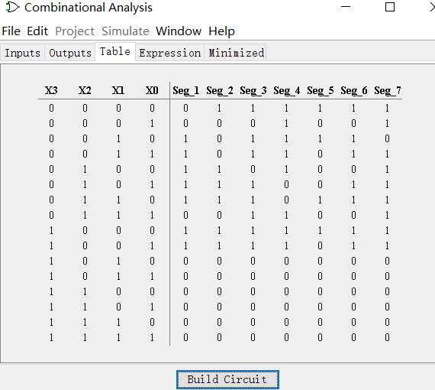
根据卡诺图可以写出输出表达式，根据输出表达式便可以画出电路图，为了方便快捷，我点击Build Circuit后就可以自动生成逻辑电路。生成数码管驱动的电路后可以将其进行封装，由四路分线器则可以通过总的时钟信号进行控制，输出的7个引脚分别连接7段数码管的引脚，留下一位小数点引脚没有连接，便可以自动显示数字了。

下图为自动生成的数码管驱动电路：
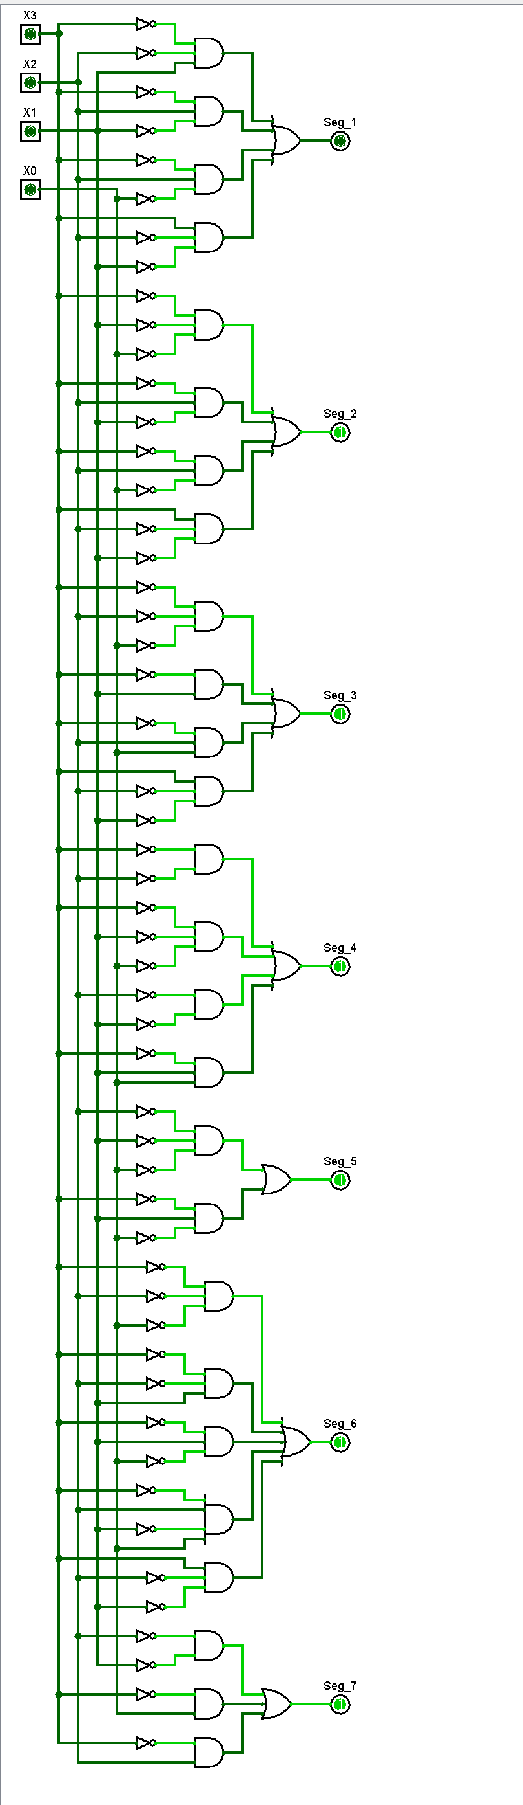

- 实验步骤
- 在 logisim 中打开实验资料包中的circ文件，在数码管驱动子电路中实现对应功能。
- 利用“分析组合逻辑电路”功能。设置好真值表后直接生成电路即可，
LED引脚顺序：
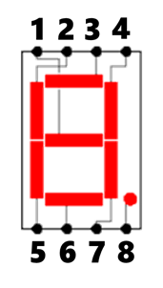
- 故障与调试
（一）故障一
- 故障：数码管显示的不是数字
- 原因：真值表填写错误
- 改正：仔细核对，在纸上重新画出每个数字对应的段。
- 实验结果测试与分析
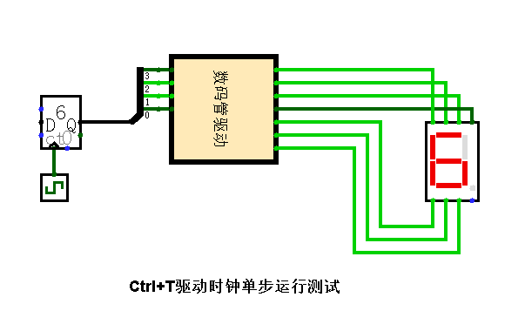
分析：随着时钟计数的变化，可以准确依次输出对应的数字0~9。
数字逻辑---交通灯系统设计(HUST)
4位无符号比较器设计
姓名： 王韵菲 学号： 21050012 班级： 计203 指导教师(签章) 张欢欢
成绩:_________________

一、实验设计要求
X为4位数，Y为4位数，将X与Y比较大小（大于Great、小于Less、等于Equal），结果显示在输出。
二、实验方案设计
设计思路：该电路有8个输入，真值表表项256项，用真值表实现过于繁琐，且容易出错，所以对于这类电路只能通过构建逻辑表达式的方式实现，需要设计出四位无符号比较器的逻辑表达式，利用logisim自动生成电路功能自动生成该电路。

设计原理、过程：
4位比较 a3a2a1a0 : b3b2b1b0，比较顺序从高位到低位，当高位大、小关系确定时则无需看低位，当高位相等时再看相邻低位的关系。
大于Great：
L1 = L31+L33∙L21+L33∙L23∙L11+L33∙L23∙L13∙L01
等于Equal：
L3 = L33∙L23∙L13∙L03
小于Less：
L2 = ~（L1 + L3）
Lij第1个下标表示位数，第2个下标表示大小关系1大、2小、3相等，只有一个下标时表示大小关系。
由此可以分析出表达式：
Great：X0 ~Y3 ~Y2 ~Y1 ~Y0 + X1 ~Y3 ~Y2 ~Y1 + X1 X0 ~Y3 ~Y2 ~Y0 + X2 ~Y3 ~Y2 + X2 X0 ~Y3 ~Y1 ~Y0 + X2 X1 ~Y3 ~Y1 + X2 X1 X0 ~Y3 ~Y0 + X3 ~Y3 + X3 X0 ~Y2 ~Y1 ~Y0 + X3 X1 ~Y2 ~Y1 + X3 X1 X0 ~Y2 ~Y0 + X3 X2 ~Y2 + X3 X2 X0 ~Y1 ~Y0 + X3 X2 X1 ~Y1 + X3 X2 X1 X0 ~Y0
Equal:~X3 ~X2 ~X1 ~X0 ~Y3 ~Y2 ~Y1 ~Y0 + ~X3 ~X2 ~X1 X0 ~Y3 ~Y2 ~Y1 Y0 + ~X3 ~X2 X1 ~X0 ~Y3 ~Y2 Y1 ~Y0 + ~X3 ~X2 X1 X0 ~Y3 ~Y2 Y1 Y0 + ~X3 X2 ~X1 ~X0 ~Y3 Y2 ~Y1 ~Y0 + ~X3 X2 ~X1 X0 ~Y3 Y2 ~Y1 Y0 + ~X3 X2 X1 ~X0 ~Y3 Y2 Y1 ~Y0 + ~X3 X2 X1 X0 ~Y3 Y2 Y1 Y0 + X3 ~X2 ~X1 ~X0 Y3 ~Y2 ~Y1 ~Y0 + X3 ~X2 ~X1 X0 Y3 ~Y2 ~Y1 Y0 + X3 ~X2 X1 ~X0 Y3 ~Y2 Y1 ~Y0 + X3 ~X2 X1 X0 Y3 ~Y2 Y1 Y0 + X3 X2 ~X1 ~X0 Y3 Y2 ~Y1 ~Y0 + X3 X2 ~X1 X0 Y3 Y2 ~Y1 Y0 + X3 X2 X1 ~X0 Y3 Y2 Y1 ~Y0 + X3 X2 X1 X0 Y3 Y2 Y1 Y0
Less:~X3 ~X2 ~X1 ~X0 Y0 + ~X3 ~X2 ~X1 Y1 + ~X3 ~X2 ~X0 Y1 Y0 + ~X3 ~X2 Y2 + ~X3 ~X1 ~X0 Y2 Y0 + ~X3 ~X1 Y2 Y1 + ~X3 ~X0 Y2 Y1 Y0 + ~X3 Y3 + ~X2 ~X1 ~X0 Y3 Y0 + ~X2 ~X1 Y3 Y1 + ~X2 ~X0 Y3 Y1 Y0 + ~X2 Y3 Y2 + ~X1 ~X0 Y3 Y2 Y0 + ~X1 Y3 Y2 Y1 + ~X0 Y3 Y2 Y1 Y0
通过表达式的填写便可以自动生成电路。

可以将电路进行细化封装，先列出一位数比较的真值表：
由逻辑关系可知：
X Y G E L
0 0 0 1 0
0 1 0 0 1
1 0 1 0 0
1 1 0 1 0
则可以建立一位无符号比较器电路：
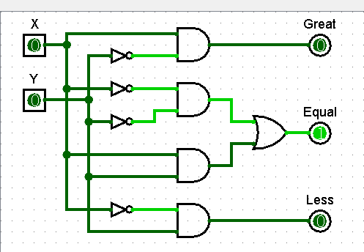
将其进行封装后建立4位无符号数的电路如图所示：
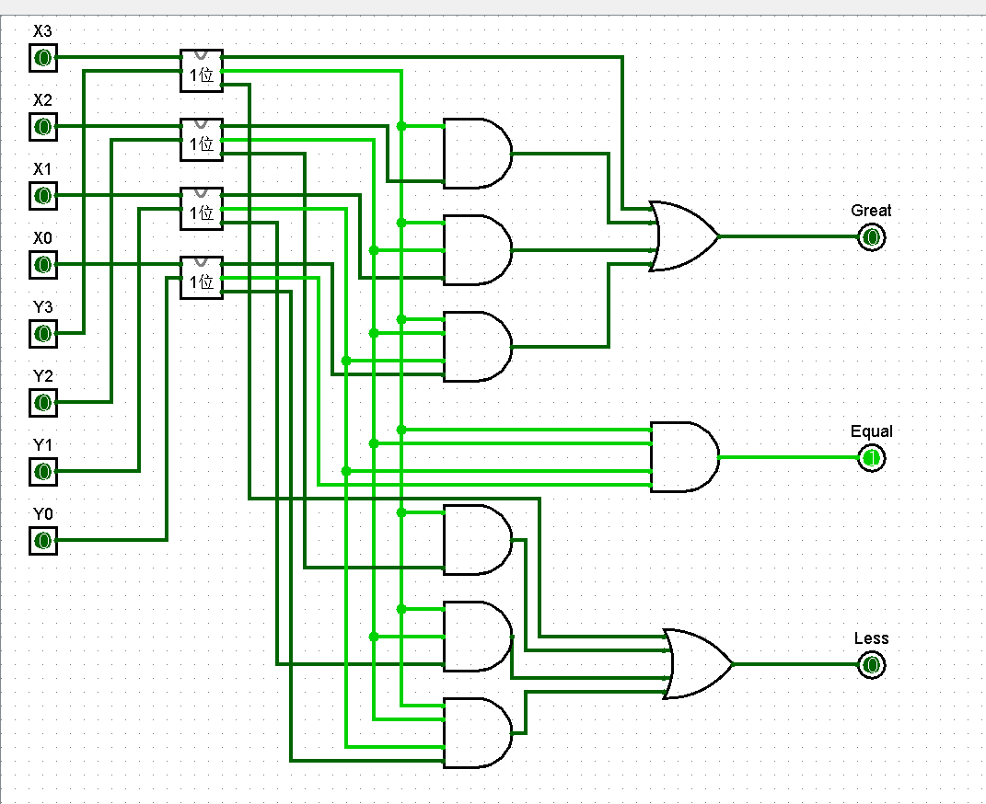

- 实验步骤
- 在 logisim 中打开实验资料包中的circ文件，先设计一个1位的无符号比较器，利用真值表自动生成电路。
- 再根据逐位分析的X、Y大于、小于和等于三种关系所用的表达式画出电路图，或者直接根据表达式自动生成电路
- 测试结果是否正确。

- 故障与调试
（一）故障一
- 故障：之前自己连接的电路一直显示蓝色线条（未知状态）
- 原因：logisim存在bug
- 改正：重启即可
- 实验结果测试与分析
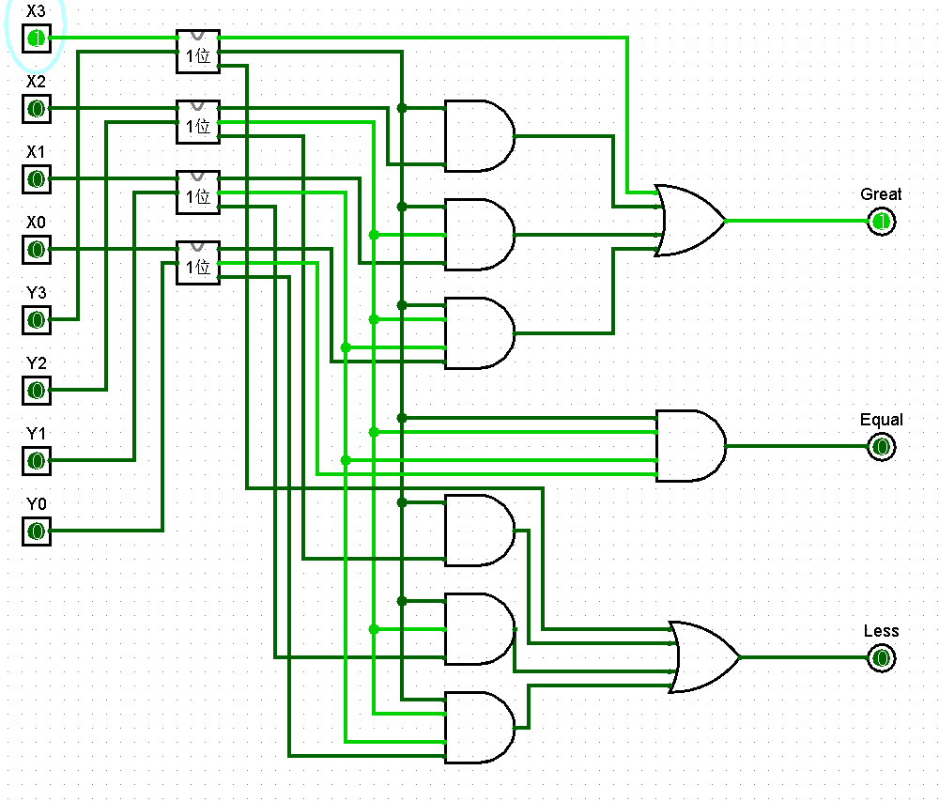
分析：X为1000，Y为0000，即为Great大于。
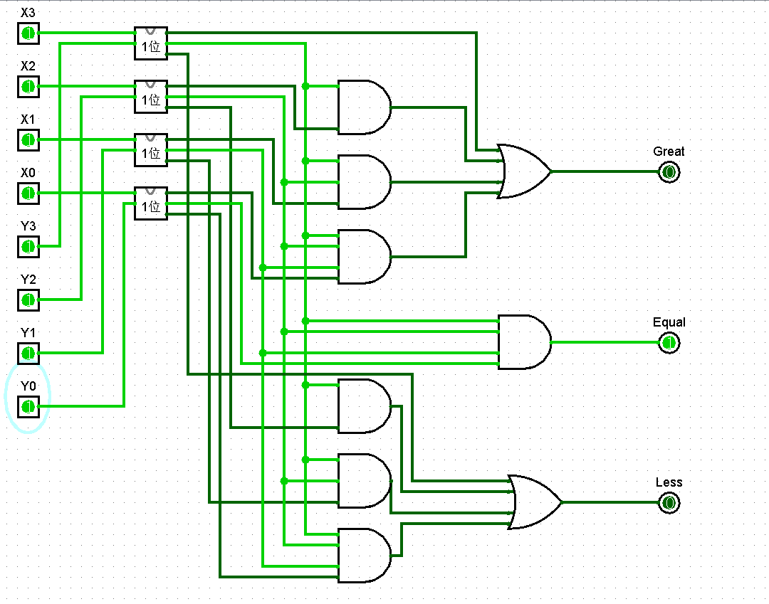
分析：X为1111，Y为1111，即为Equal等于。
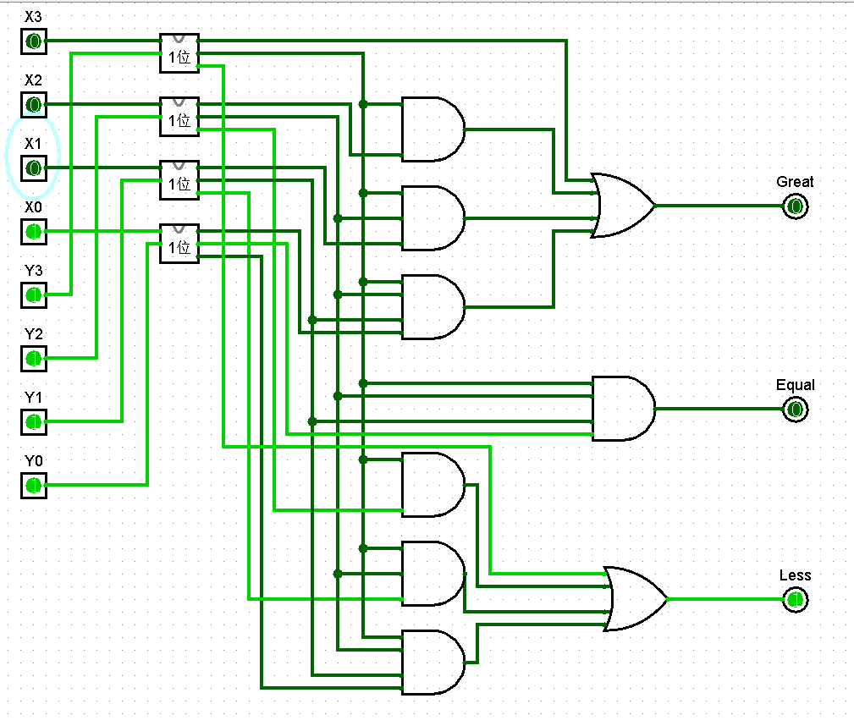
分析：X为0001，Y为1111，即为Less等于。

运算器设计(HUST)
8位可控加减法电路设计
姓名： 王韵菲 学号： 21050012 班级： 计203 指导教师(签章) 张欢欢
成绩:_________________

- 实验设计要求
帮助学生掌握一位全加器的实现逻辑，掌握多位可控加减法电路的实现逻辑，熟悉 Logisim平台基本功能，能在 logisim中实现多位可控加减法电路。
在Logisim模拟器中打开 alu.circ文件，在对应子电路中利用已经封装好的全加器设计8位串行可控加减法电路，其电路引脚定义如图所示，用户可以直接使用在电路中使用对应的隧道标签，其中 X，Y为两输入数，Sub为加减控制信号，S为运算结果输出，Cout为进位输出，OF为有符号运算溢出位。
电路引脚：
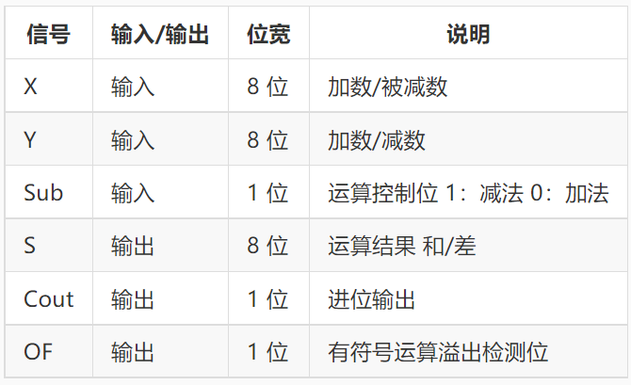
二、实验方案设计
先设计一位全加器，全加器是能够计算低位进位的二进制加法电路。与半加器相比,全加器不只考虑本位计算结果是否有进位,也考虑上一位对本位的进位,可以把多个一位全加器级联后做成多位全加器。首先写出其真值表，然后按照数字逻辑所学知识，通过卡诺图或者逻辑化简可得到Si和Cout的逻辑表达式。
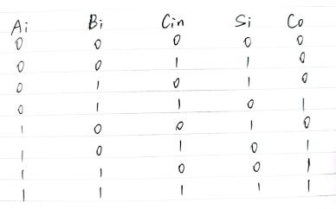
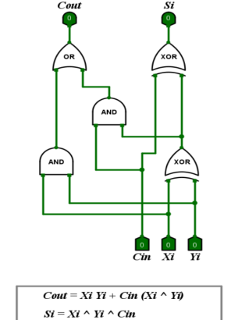
一位全加器的封装形式：
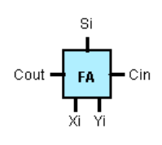
要实现8位可控加减法器，可以通过实验所给的8个一位全加器串行来实现加法，然后通过可控反向异或门按位取反，使Sub通过置0置1来实现做减法时减数的补码 即X + Y = X + Y + 0 ， X - Y = X + ~Y + 1。 异或门既能实现Y和~Y，同时还能作为Cin的0、1信号的输入。 Overflow（OF）为运算的有符号溢出检测，通过最高位进位Cn与符号位进位Cf异或：若相同，则无溢出为0；若不同，则有溢出为1。
然后将各元件连起来。8位全加器包含8个1位全加器，将8个一位全加器串联，低位进位输出Cout连接到高位进位输入Cin中，实现逐位从右向左传递，如下图所示。
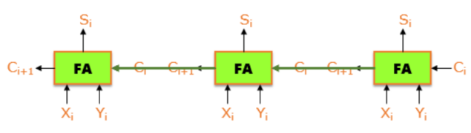
Sub=0时作加法操作，即0和其他数异或得到该数本身，然后通过全加器FA执行加法运算。Sub=1时作减法操作，即1和其他数异或，相当于取反，然后在加法器FA内进行+1操作
总电路图：
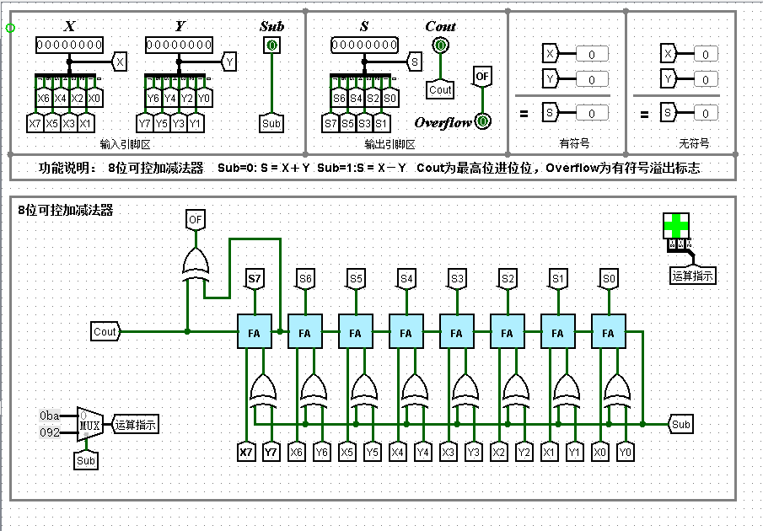

- 实验步骤
- 一位全加器的实现。
- 将各元件连起来。

四、故障与调试
（一）故障一
- 故障：在加法器FA内进行+1操作，用补码表示了
- 原因：Logisim中运算默认为补码运算，即输入原码，运算过程将自动转换为补码，最终结果将再次转换为原码输出。故设计者无需进行补码转换工作。
- 改正：+1改为原码形式

五、实验结果测试与分析
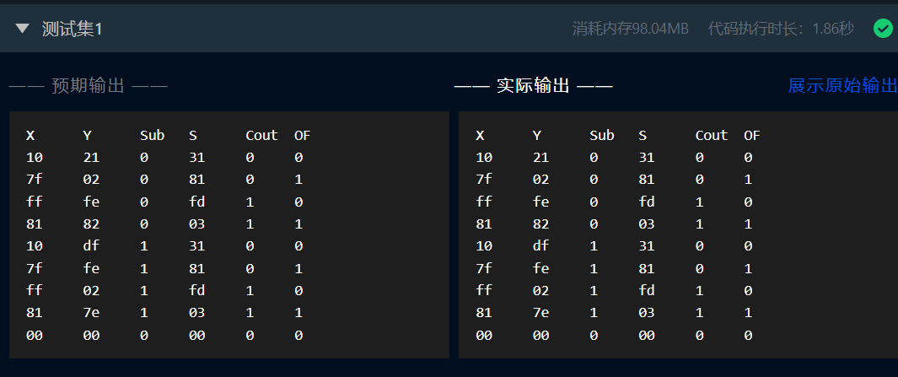

分析：1.X + Y = X + Y + 0 ；X - Y = X + ~Y + 1；硬件实现：可控反相异或门。配合异或门，Sub通过置0置1,既能实现Y和~Y，同时还能作为Cin的0、1信号输入。

2.OF为溢出标志位，溢出输出1（这里1为高电平）。判断有符号数加减运算是否溢出的硬件实现：最高有效位的进位⊕符号位的进位，1表示溢出。

运算器设计(HUST)
CLA182四位先行进位电路设计
姓名： 王韵菲 学号： 21050012 班级： 计203 指导教师(签章) 张欢欢
成绩:_________________

一、实验设计要求
目的：帮助掌握快速加法器中先行进位的原理，能利用相关知识设计4位先行进位电路，并利用设计的4位先行进位电路构造4位快速加法器，能分析对应电路的时间延迟。
在 Logisim 中打开 alu.circ文件，按照图中定义的输入输出引脚，在对应子电路中实现可级联的4位先行进位电路。其中 Gi，Pi为进位生成函数和传递函数，Cin为进位输入，C1~C4为进位输出，G，P为成组进位生成函数和成组进位传递函数。
电路引脚：
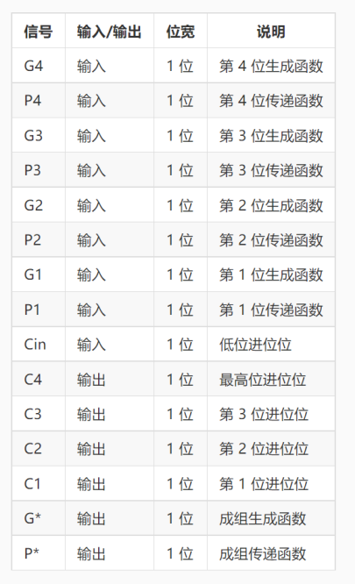

- 实验方案设计
将C1代入C2，C2代入C3，C3代入C4，得到只有Ai、Bi和C0的式子
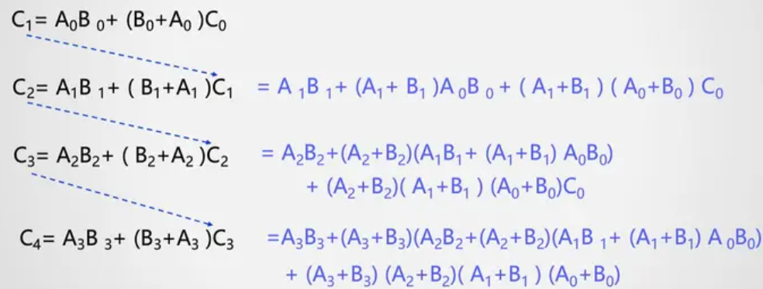
进位生成函数Gi = XiYi
进位传递函数Pi = Xi ⊕ Yi
Cn = Gn + PnGn-1 + PnPn-1Gn-2 + ...+ PnPn-1Pn-2...P1C0
C1 = G1 + P1C0
= X1Y1 + X1⊕Y1
C2 = G2 + P2G1 + P2P1C0
= X2Y2 + (X2⊕Y2)(X1Y1) + (X2⊕X2)(X1⊕X1)C0
C3 = G3 + P3G2 + P3P2G1 + P3P2P1C0
= X3Y3 + (X3⊕Y3) (X2Y2) + (X3⊕Y3)(X2⊕X2)(X2Y2) + (X3⊕Y3)(X1Y1) + (X3⊕Y3)(X2⊕X2)(X1⊕X1) C0
C4 = G4 + P4G3 + P4P3G2 + P4P3P2G1 + P4P3P2P1C0
= X4Y4 + (X4⊕Y4)(X3Y3) + (X4⊕Y4)(X3⊕X3)(X2Y2) + (X4⊕Y4)(X3⊕Y3)(X2⊕Y2)(X1Y1) + (X4⊕Y4)(X3⊕Y3)(X2⊕X2)(X1⊕X1)C0
G4* = G4 + P4G3 + P4P3G2 + P4P3P2G1
P4* = P4P3P2P1
得C4 = G4* + P4* C0
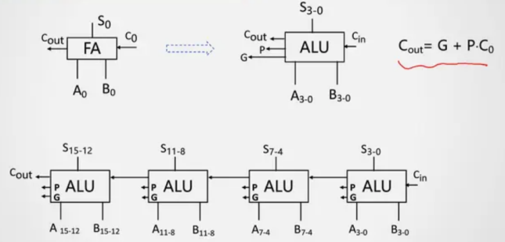
由输出公式则可以连接电路图。

总电路图：
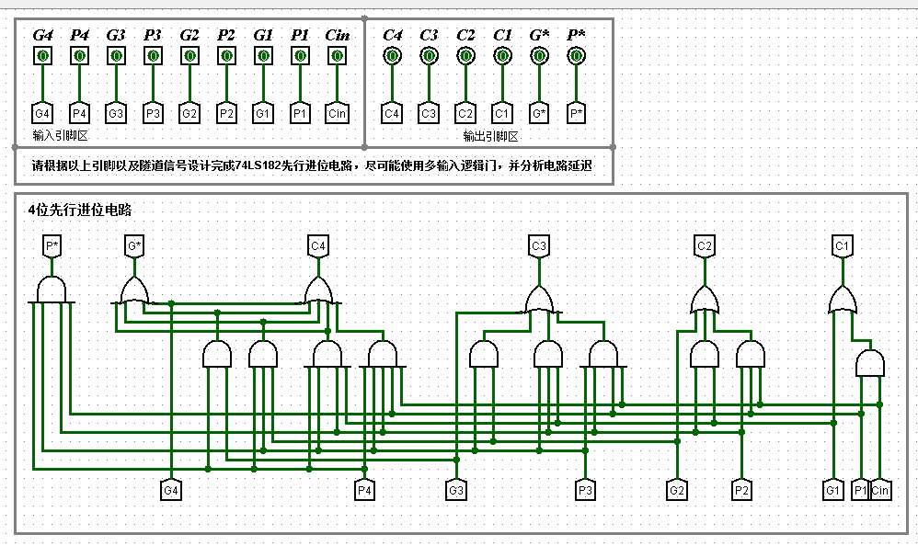

- 实验步骤
- 利用分析出的电路逻辑表达式：
P = P4 P3 P2 P1
G = P4 P3 P2 G1 + P4 P3 G2 + P4 G3 + G4
C1 = P1 Cin + G1
C2 = P2 P1 Cin + P2 G1 + G2
C3 = P3 P2 P1 Cin + P3 P2 G1 + P3 G2 + G3
C4 = P4 P3 P2 P1 Cin + P4 P3 P2 G1 + P4 P3 G2 + P4 G3 + G4
可以手动连接电路或者自动生成电路。

- 故障与调试
无故障

- 实验结果测试与分析
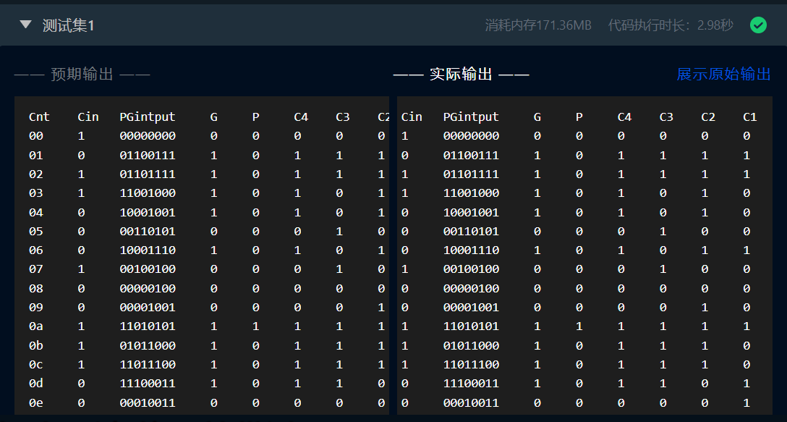

总结：做这类实验应该先对原理进行分析，分析出各个输入输出之间的关系，由此列出表达式，并进行代入化简，找到规律，最后电路就可以轻松画出了。

运算器设计(HUST)
4位快速加法器设计
姓名： 王韵菲 学号： 21050012 班级： 计203 指导教师(签章) 张欢欢
成绩:_________________

一、实验设计要求
目的：帮助掌握快速加法器中先行进位的原理，能利用相关知识设计4位先行进位电路，并利用设计的4位先行进位电路构造4位快速加法器，能分析对应电路的时间延迟。
利用前一步设计好的四位先行进位电路构造四位快速加法器，其引脚定义如图所示，其中 X，Y 为四位相加数，Cin 为进位输入，S 为和数输出，Cout 为进位输出，G，P 为 4 位成组进位生成函数和成组进位传递函数。电路引脚：
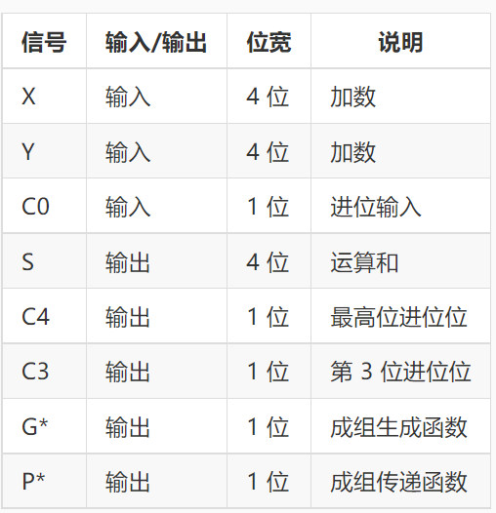

- 实验方案设计
将C1代入C2，C2代入C3，C3代入C4，得到只有Ai、Bi和C0的式子：

串行链，由上图我们可以提取出以下公式
Ci = Gi + Pi*Ci-1
则：C1 = G1 + P1*C0
C2 = G2 + P2*C1
C3 = G3 + P3*C2
C4 = G4 + P4*C3
逐步带入可得
C2 = G2 + P2*（G1 + P1*C0）
= G2 + P2G1 + P2P1C0
C3 = G3 + P3*（G2 + P2G1 + P2P1C0）
= G3 + P3G2 + P3P2G1 + P3P2P1C0
C4 = G4 + P4*（G3 + P3G2 + P3P2G1 + P3P2P1C0）
= G4 + P4G3 + P4P3G2 + P4P3P2G1 + P4P3P2P1C0
G* = G4 + P4G3 + P4P3G2 + P4P3P2G1
P* = P4P3P2P1
有公式可知：
Gi = X0Y0
Pi = X0 + Y0（逻辑上实现加法，10得1，01得1，00得0， 11得0，所以采用异或门）
将Gi，Pi，Ci对应连接
由输出公式则可以连接电路图。

总电路图：
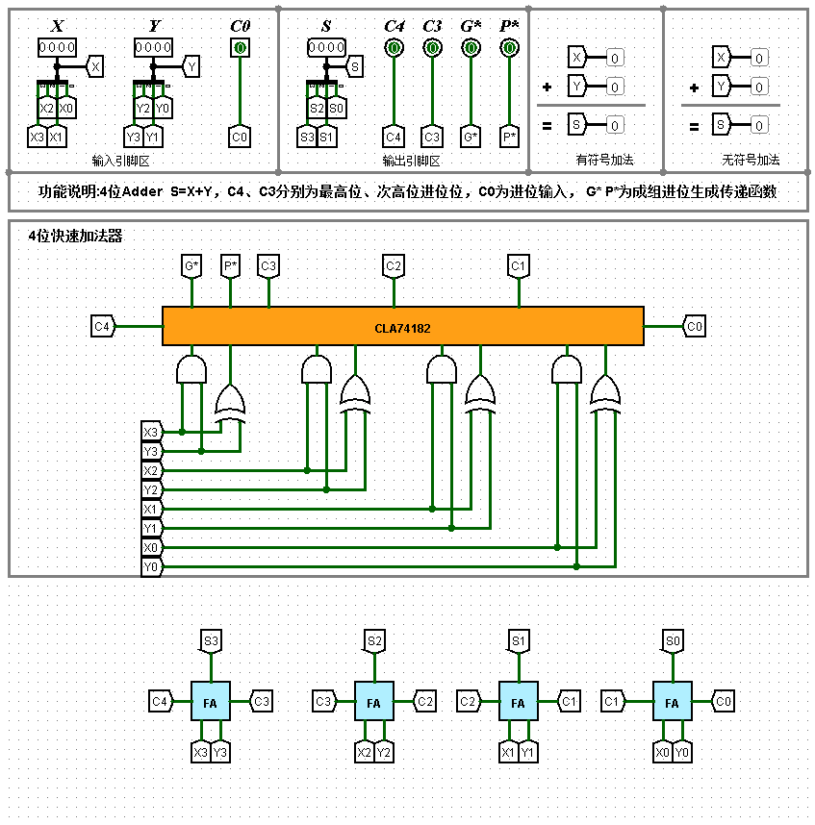

- 实验步骤
- 利用分析出的电路逻辑表达式：
Gi = X0Y0
Pi = X0 + Y0
可以手动连接电路或者自动生成电路。

- 故障与调试
- 故障：按照画的草图进行连接之后，出现了红线，并且无法正常运行，存在错误。
- 原因：出现红线，经过搜索是由于存在布线错误，产生了冲突，需要再对图上的连线进行检查
- 改正：通过检查，发现问题出现在右边第二个逻辑门的连线上，有多余线的两点会出现加粗的连接点

- 实验结果测试与分析
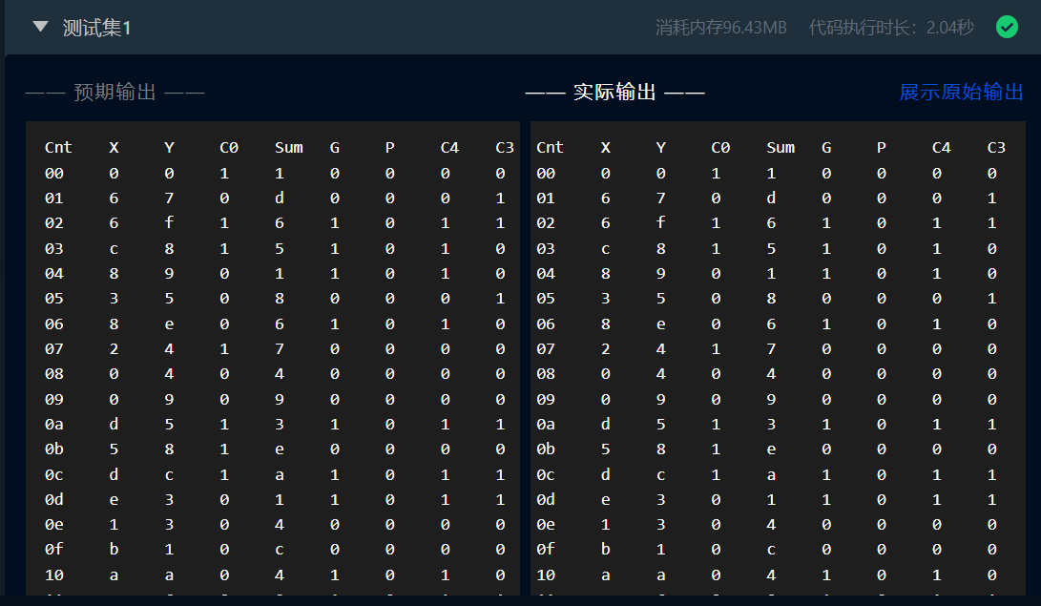

总结：做这类实验应该先对原理进行分析，分析出各个输入输出之间的关系，由此列出表达式，并进行代入化简，找到规律，最后电路就可以轻松画出。

运算器设计(HUST)
16位快速加法器设计
姓名： 王韵菲 学号： 21050012 班级： 计203 指导教师(签章) 张欢欢
成绩:_________________

一、实验设计要求
目的：帮助理解成组进位产生函数，成组进位传递函数的概念，熟悉 Logisim 平台子电路的概念，能利用前述实验封装好的4位先行进位子电路以及4位快速加法器子电路构建16位、32位、64位快速加法器，并能利用相关知识分析对应电路的时间延迟，理解电路并行的概念。
在 Logisim 中打开 alu.circ 文件，在对应的子电路中利用四位先行进位电路和四位快速加法器构造十六位组间先行进位，组内先行进位快速加法器，并验证其功能是否正常，快速加法器引脚定义如图所示。其中 X，Y 为16位相加数，Cin 为进位输入，S 为和数输出，Cout 为进位输出，G，P 为16位成组进位生成函数和成组进位传递函数。
电路引脚：
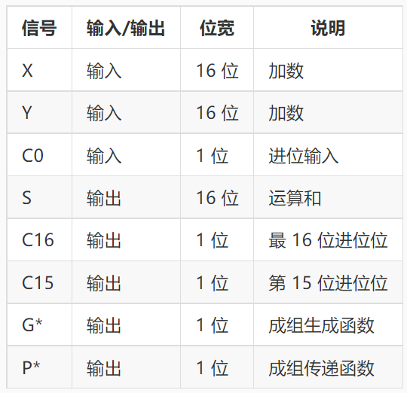

- 实验方案设计
我们可以借助第三关的四位快速加法器，用四个四位快速加法器构造成一个16位快速加法器。
这里可以把四位快速加法器也看作一个一位的运算单元，产生相应的PG信号，连到输入端。输出的进位连到四位快速加法器最低位的进位端。
同理可以连出电路图。

总电路图：
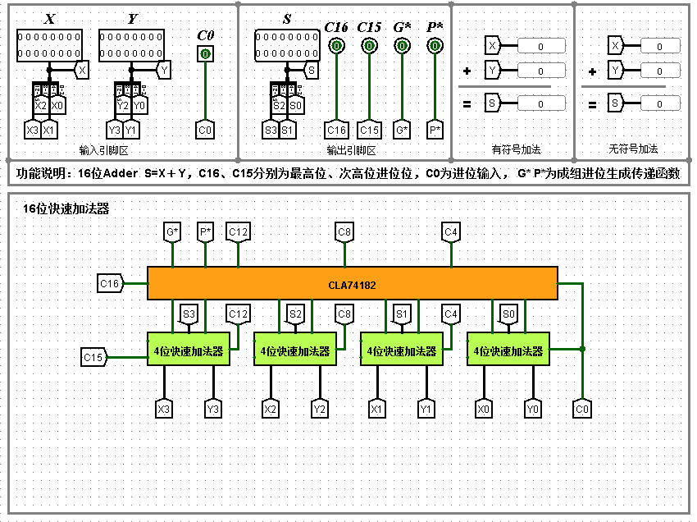

- 实验步骤
- 利用4组4位加法器串接的16位加法器可以手动连接电路或者自动生成电路。
- 输出的进位连到四位快速加法器最低位的进位端。

- 故障与调试
- 故障：出现蓝线
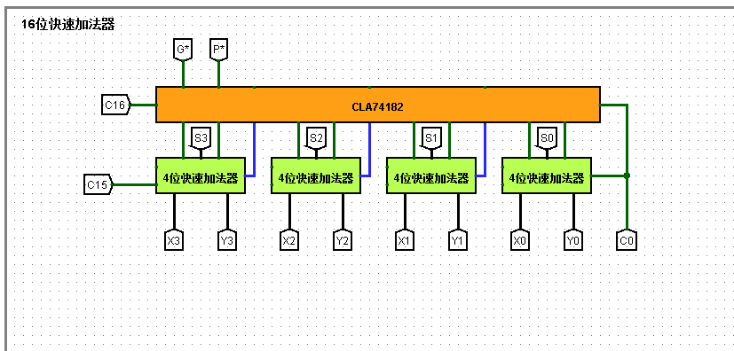
- 原因：蓝线应该连接到对面的引脚点上。但是由于被CLA74182遮住了，所以看不到这根线
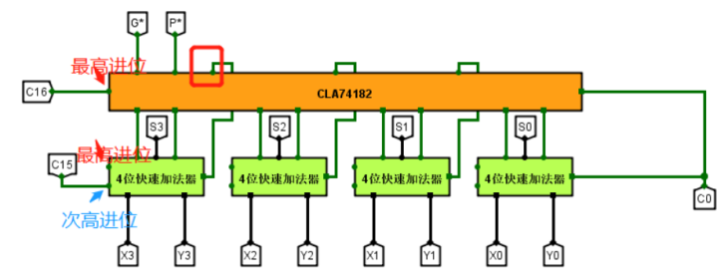
用红色方框标注的是次次次高进位（既是第12位进位）
- 改正：加个隧道会更加明显，或者直接将蓝线拉到对面的引脚处。

- 实验结果测试与分析
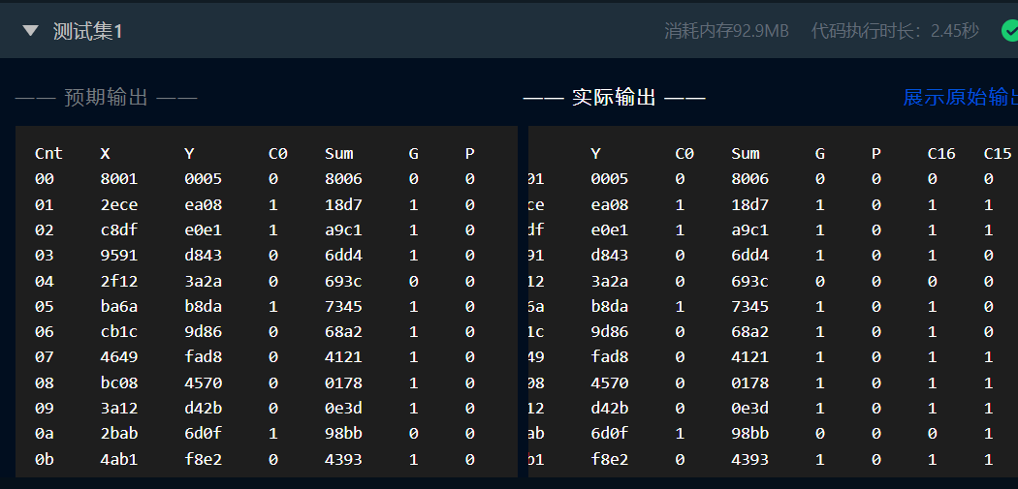

总结：做这类实验应该先对原理进行分析，分析出各个输入输出之间的关系，由此列出表达式，并进行代入化简，找到规律，最后电路就可以轻松画出。
16位可以划分为更小的4个4位快速加法器，这种封装后化繁为简的思想值得我学习。

运算器设计(HUST)
32位快速加法器设计
姓名： 王韵菲 学号： 21050012 班级： 计203 指导教师(签章) 张欢欢
成绩:_________________

一、实验设计要求
目的：帮助理解成组进位产生函数，成组进位传递函数的概念，熟悉 Logisim 平台子电路的概念，能利用前述实验封装好的4位先行进位子电路以及4位快速加法器子电路构建16位、32位、64位快速加法器，并能利用相关知识分析对应电路的时间延迟，理解电路并行的概念。
利用16位快速加法器以及先行进位电路构建32位快速加法器，并探讨其时间延迟。
可能方案：（1）2个16位加法器直接串联，C16 信号采用下层的进位输出；（2））2个16位加法器直接串联，C16 进位输入采用上层的进位输出；（3）在16位快速加法器的基础上再增加一级组间先行进位电路，类似64位快速加法器的方法；分别分析3种不同方案可能的总延迟，选择速度最快的方案实现32位快速加法器，并分析其时间延迟，其引脚如图所示。其中 X，Y 为32位相加数，Cin 为进位输入，S 为和数输出，Cout 为进位输出，Overflow 为有符号加法运算溢出信号。
电路引脚：
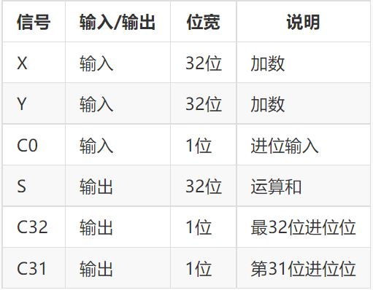

- 实验方案设计
利用logisim平台中现有运算部件构建一个32位运算器，32位加法器是以其他位数较小的加法器以特殊方式连接起来的。我是用4位快速加法器实现的，因此这边向大家介绍一下四位快速加法器的原理，高位进位输出可以有一致的变量Gi,Pi以及C0经过四位先行进位电路，加上生成Gi,Pi的与门异或门电路，再加上4个异或门就可以构成4位快速加法器。对性能有要求，所以仍然要用到组间并行进位。
这道题我的设计思路为，将四位快速加法器按一定方式连接，并与4位先行进位器结合，使其能够组成为32位快速加法器，共使用8个四位快速加法器与两个四位先行进位器，其中设有X0-X7,Y0-Y7,C0为输入引脚区，S，C32,C31为输出引脚区，S=X+Y（二进制），最终的X,Y,S分别由X0-X7,Y0-Y7,S0-S7来决定。
这里需要32位，那么可以用两个16位的串联：
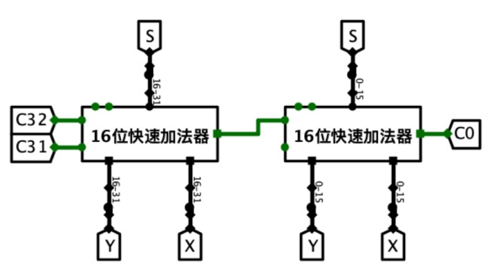
同理可以连出电路图。
总电路图：
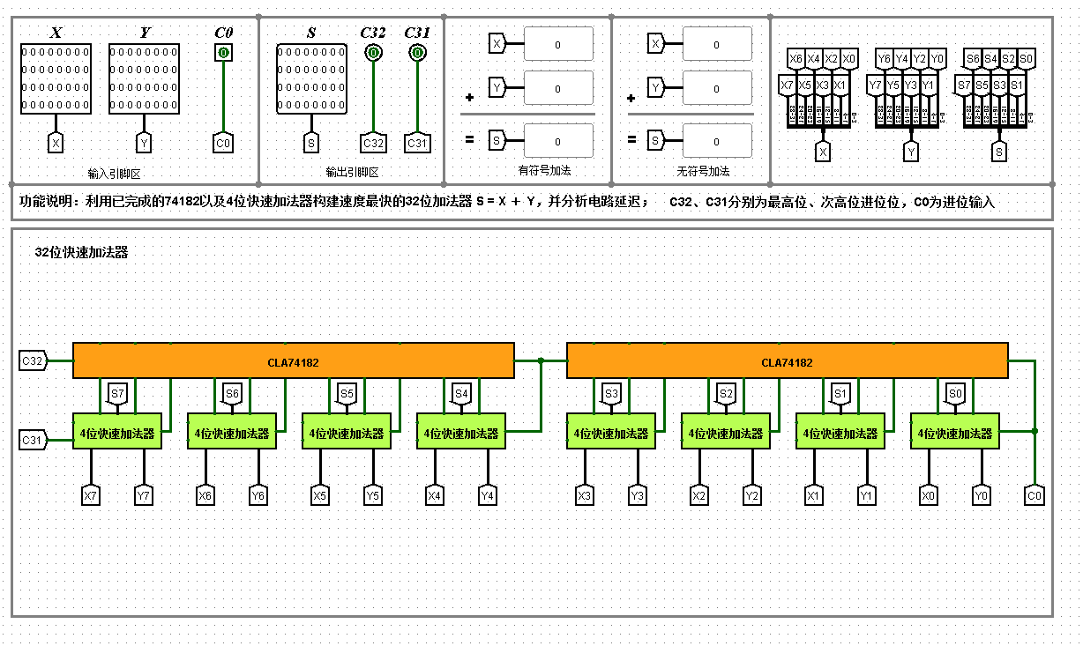

- 实验步骤
- 下载实验所需实验包以及实验文件，理解老师所给文件当中对于实验的讲解，自己先画出实验电路图。
- 对于实验初始的元器件进行正确的连接，理解看清输出以及输入引脚。
- 对于出错误的地方进行调试，改错。

- 故障与调试
故障一：
- 故障：接口处位宽具有较大问题
- 原因：在进行32位加法器的设计时，首先需要对于4位先行进位进行连接设计，但在连接时，对于接口大小数值调配不成功
- 改正：一个一个根据其数据接口处大小进行调节，调整到电路无错，这个错误解决较为简单，只需要调整接口
故障二：
（1）故障现象：其中第四个4位加法器的连线存在问题，输出引脚为蓝线
（2）原因分析：在网上进行搜索，搜索结果显示，在布线时，如果线变蓝，表示该点值未知，
（3）解决方案：进行线段重连，依旧是蓝色，最后选择了重启实验电路，问题解决，错误原因依旧不能是很了解

- 实验结果测试与分析
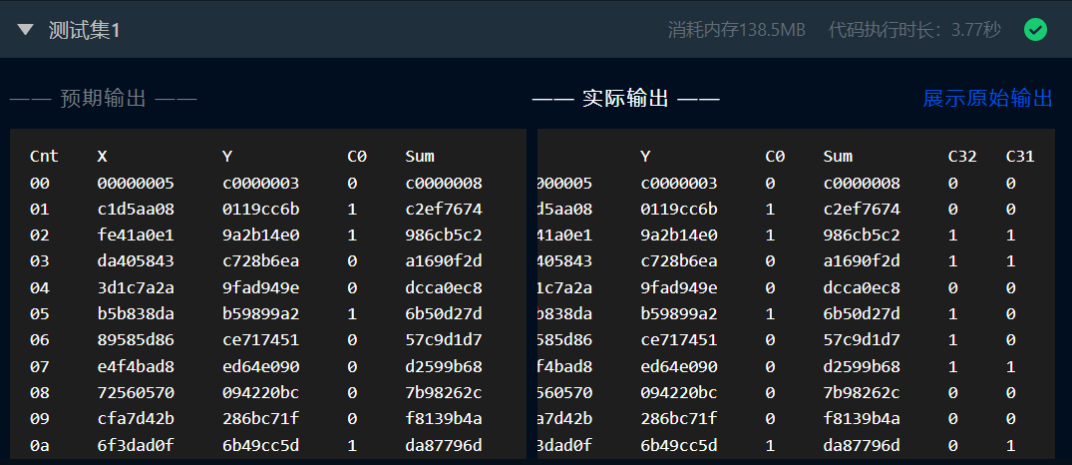

总结：做这类实验应该先了解能不能拆分成更小的部分，再进行组装，串联或并联去实现。

运算器设计(HUST)
MIPS运算器设计
姓名： 王韵菲 学号： 21050012 班级： 计203 指导教师(签章) 张欢欢
成绩:_________________

一、实验设计要求
目的：学生理解算术逻辑运算单元（ALU）的基本构成，掌握 Logisim 中各种运算组件的使用方法，熟悉多路选择器的使用，能利用前述实验完成的32位加法器、 Logisim 中的运算组件构造指定规格的 ALU 单元。
利用前面实验封装好的32位加法器以及 Logisim 平台中现有运算部件，构建一个32位算术逻辑运算单元（禁用 Logisim 系统自带的加法器，减法器），可支持算术加、减、乘、除，逻辑与、或、非、异或运算、逻辑左移、逻辑右移、算术右移运算，支持常用程序状态标志（有符号溢出 OF 、无符号溢出 UOF ，结果相等 Equal ），ALU 功能以及输入输出引脚见后表，在主电路中详细测试自己封装的 ALU ，并分析该运算器的优缺点。
电路引脚：
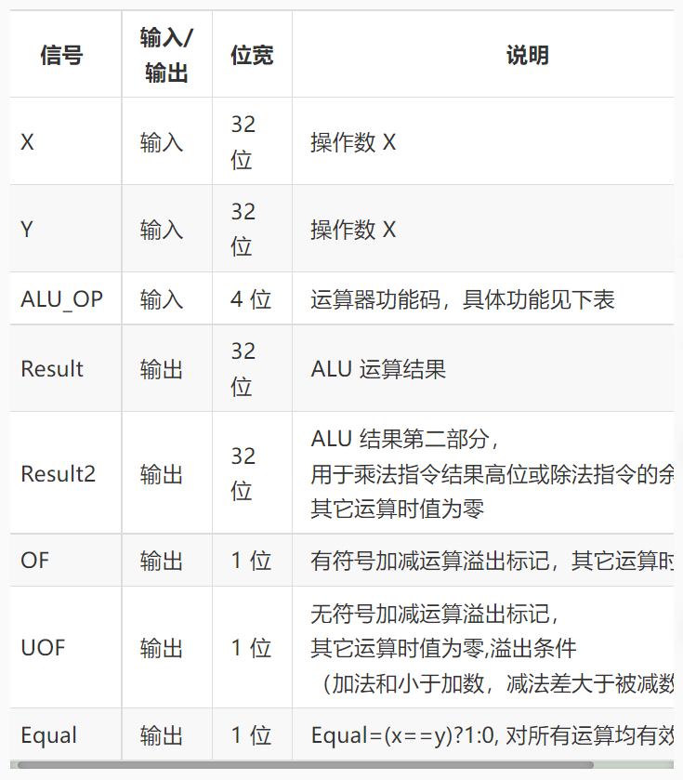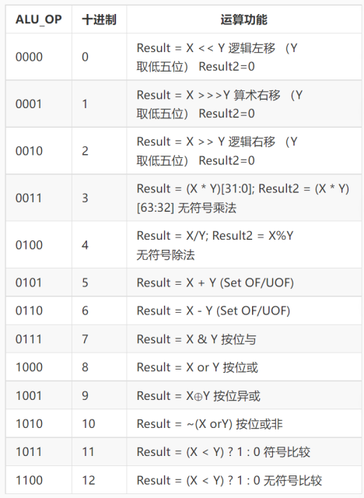

- 实验方案设计
整体框架：通过多路选择器处理，将加、减、乘、除，逻辑与、或、非、异或运算、逻辑左移、逻辑右移、算术右移分别进行运算并得到结果，通过多路选择器将所选运算方式对应的结果给Result，乘除运算时将高位结果或余给Result2，其余情况Result2结果为0。

加减溢出判断：首先对本次实验所给的32位加法器功能进行测试，可见，当两个输入为4e9的时候，无符号加法运算发生溢出（图五），输入为2^31-1和1时有符号加法运算发生溢出（图一），因此uof加连C32引脚，of加连C31引脚。当减数大于被减数时，无符号减法发生溢出，因此可用比较器通过对x和y的比较得到uof减，of减可直接通过加法器引脚得到（x补+(-y)补的溢出等价于有符号加法的溢出）。
移位：根据实验要求取y的低五位作为所移位数，可用分线器实现位选择。

两数比较：应将结果进行位扩展来保证数据位数的统一。

在本实验中我们需要利用前面实验封装好的 32 位加法器以及 logisim 平台中现有运算部件构建一个 32 位算术逻辑运算单元。可支持算术加、减、乘、除，逻辑与、或、非、异或运算、逻辑左移、逻辑右移、算术右移运算。

先构造出每一种功能的输出，再根据OP的值来选择输出：
0~2：分别用一个移位器实现，设置对应的属性；
3~4：分别用自带的乘法器、除法器实现；
5：加法，用封装好的32位加法器，OF判断最高位进位和符号位进位是否一致，UOF判断是否有进位（需一个异或门），C0取0；
6：减法，用封装好的32位加法器，Y取反用一个非门实现，无符号数的减法溢出，带加减功能的ALU的进位取反后表示，有符号数的减法溢出，仍然用最高位和符号位是否相等来判断，C0取1；
7~10：分别用与门、非门、异或门、或非门实现；
11：比较器用补码型，结果0拓展；
12：比较器用无符号型，结果0拓展，还需要一个equal信号；
都构造好之后，根据OP的值输出resualt。

总电路图：
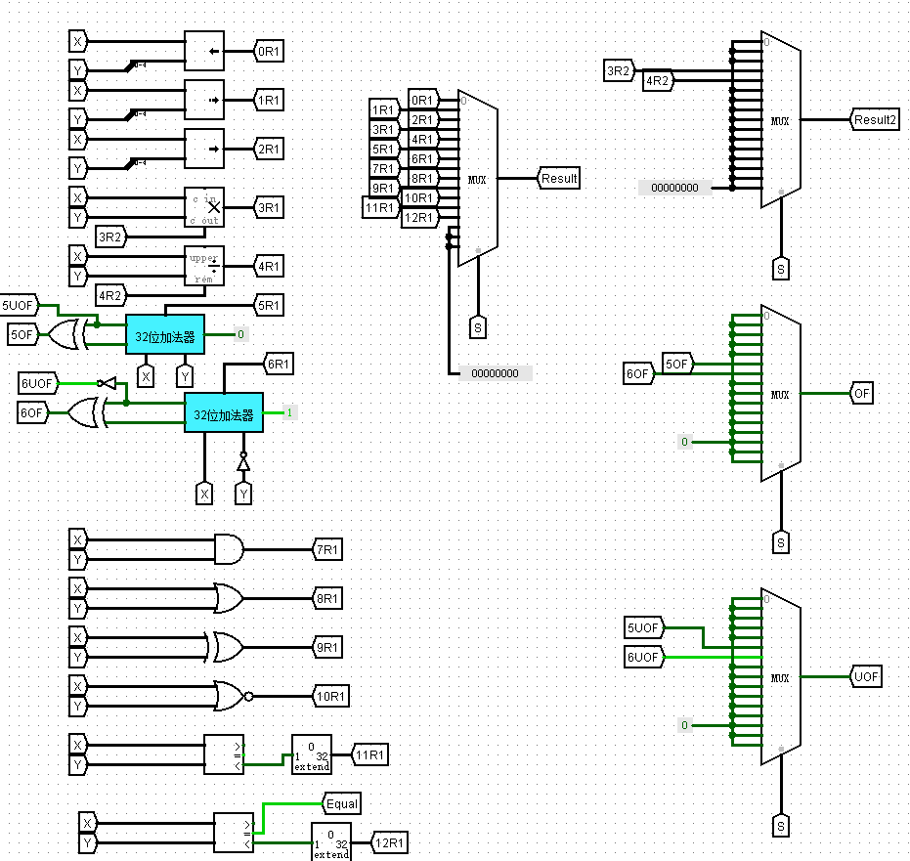

- 实验步骤
（1）弄清实验原理和实验要求
（2）选择32位加法器和Logisim中合适的元件构造指定规格的ALU单元
（3）连接总的电路图
（4）进行实验测试
（5）进行故障分析与调试
- 故障与调试
故障一：
- 故障：测试结果中有一行数据错误
- 原因：其中一个右移的元件类型选错了
- 改正：将类型由logical left改为arithmatic left就可以了
故障二：
- 故障现象：溢出的判断错误，第一轮芯片功能测试之后得到了错误的判断方法
- 原因分析：没有理解两个溢出的含义，加法溢出判断的两个引脚弄反，修改提交之后还是出现错误，分析后发现无符号减法运算的判断不能直接通过芯片的引脚(减数符号位为1，无符号溢出位永远为0)。
- 解决方案：通过对运算数真值的比较得出无符号减法运算的判断。

- 实验结果测试与分析
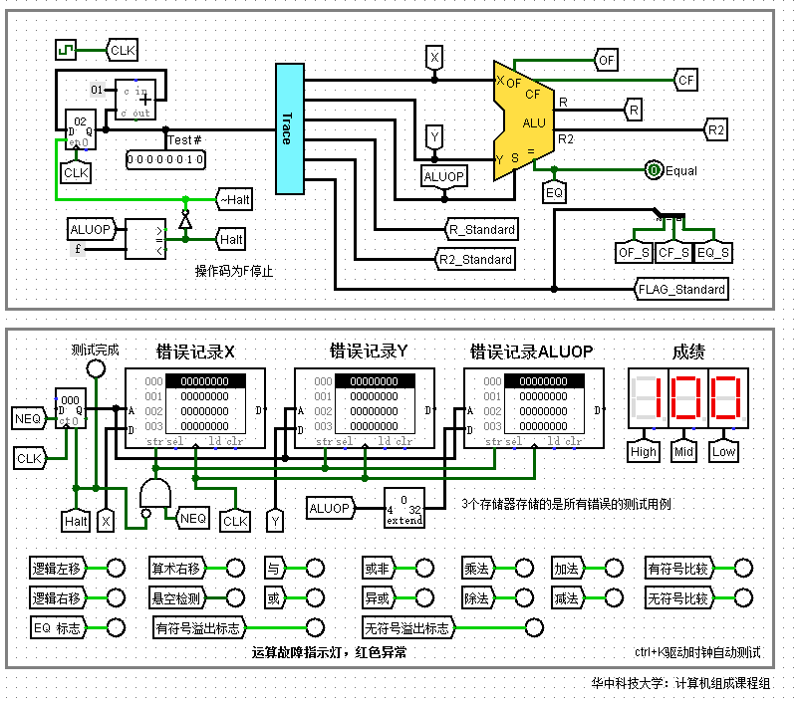

总结：本次实验是完成一个ALU算数逻辑运算单元的设计。相对于前面的实验来说比较综合。难度也更大。我也是通过查阅有关资料、学习慕课才完成本次实验。通过本次实验，我学会了综合各种运算组件的方法、掌握了加减溢出判断的方法。并把课堂上所学的知识融入到本次实验中。总体来说感觉收获颇丰。

存储系统设计(HUST)
MIPS寄存器文件设计
姓名： 王韵菲 学号： 21050012 班级： 计203 指导教师(签章) 张欢欢
成绩:_________________

一、实验设计要求
设计一个寄存器文件，便于MIPS CPU执行指令时读取数据。实现MIPS寄存器组，为简化工作量，寄存器编号高3位不要，最终电路中只需要实现0-3号寄存器，注意0号寄存器恒零。利用 logisim 平台中构建一个简化的 MIPS 寄存器文件，内部包含 4 个 32 位寄存器，其具体引脚与功能描述如下表：
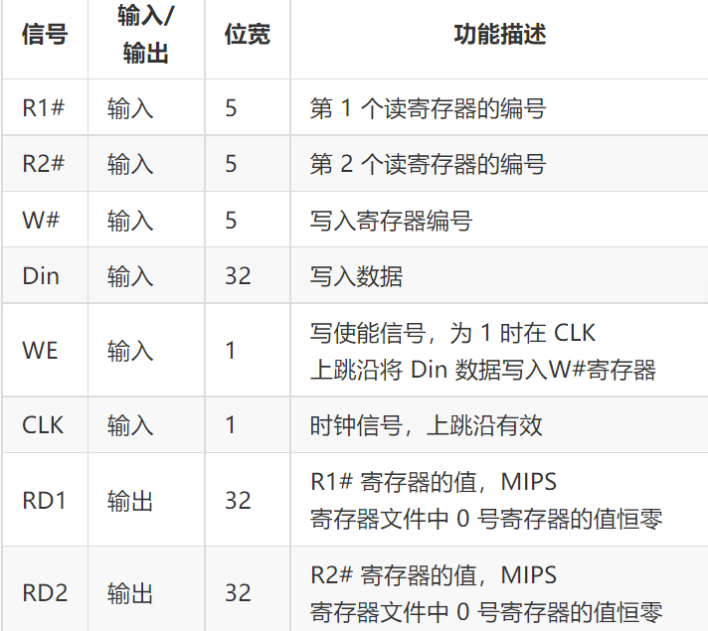

二、实验方案设计
设计思路：
首先实现读逻辑。R1#和R2#为两位位宽，设置数据选择器的位宽为两位。这样就可以通过R1#和R2#决定RD1和RD2取指定编号寄存器中的值。
每个寄存器连接上对应输出，把输出接到上面的两个数据选择器的数据输入端即可。一共有4个寄存器，所以通过译码器，将W#转换为4个片选信号。分别表示0-3号寄存器。当WE为1时，表示可以写入数据。所以将片选信号和WE用与门连接。最后将数据输入对应，即可得到电路。另外，要注意0号寄存器要保持恒零，所以数据输入也要为零。

设计原理、过程：
实验原理如下图，该实验是设计中间黄色的寄存器文件电路。该寄存器文件的设计可以实现在一个时钟周期内完成两个数的运算并将结果返回到一个寄存器中。
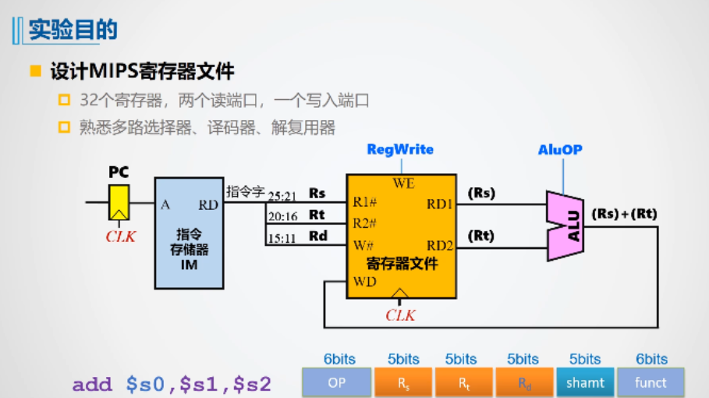
1.由于第0号寄存器的值始终为0，所以将常量0用32位数据位宽接到第0号寄存器的输入端。
2.将Din隧道接到 其余三个寄存器的输入端。
3.将CLK接到四个寄存器的时钟接口。
4.用一个解复用器来完成WE对4个寄存器的使能端输入。为了与寄存器使能端位宽对接，解复用器的选择位宽设置为2。
5.使用多路选择器完成寄存器RD1和RD2的输出。RD1和RD2为R1#和R2#的值。多路选择器的选择端接入R1#和R2#，R1#和R2#分别为第1个和第2个读寄存器的编号。

最终电路图如图所示：
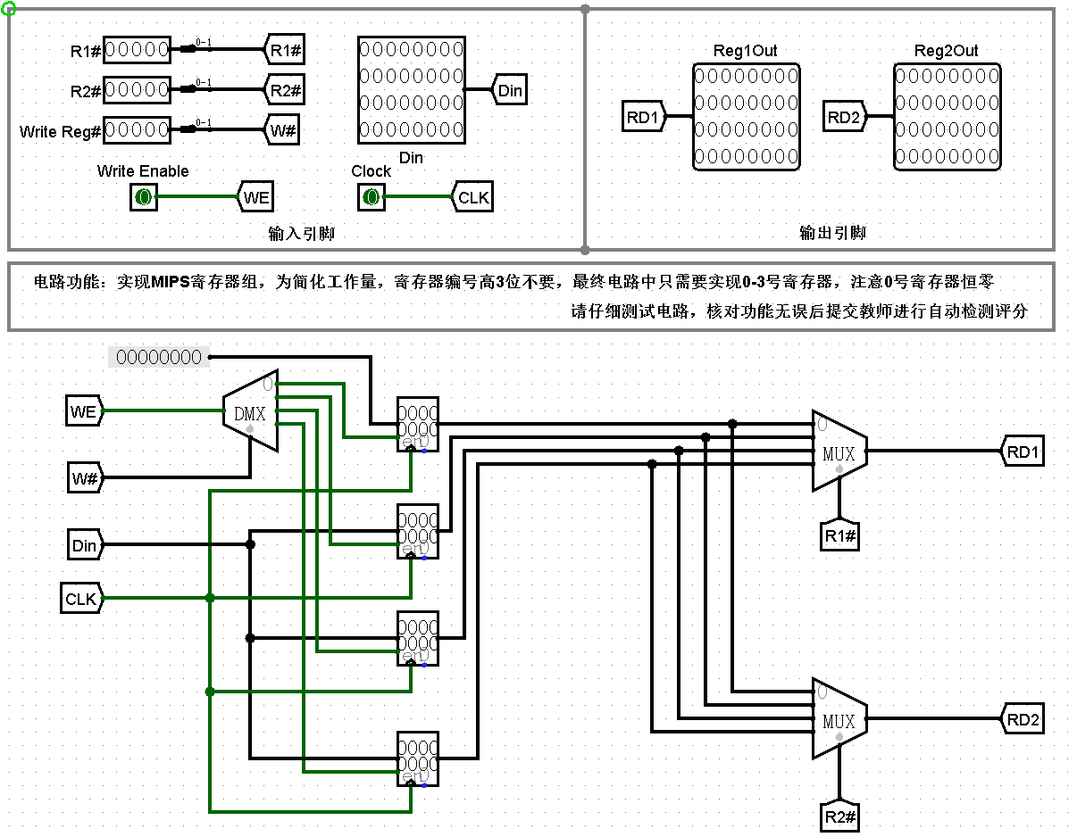
- 实验步骤
- 了解各个引脚的功能。
- 在Logisim平台中利用已经给出的电路框架搭建电路
- 测试结果是否正确。

- 故障与调试
（一）故障一
- 故障：
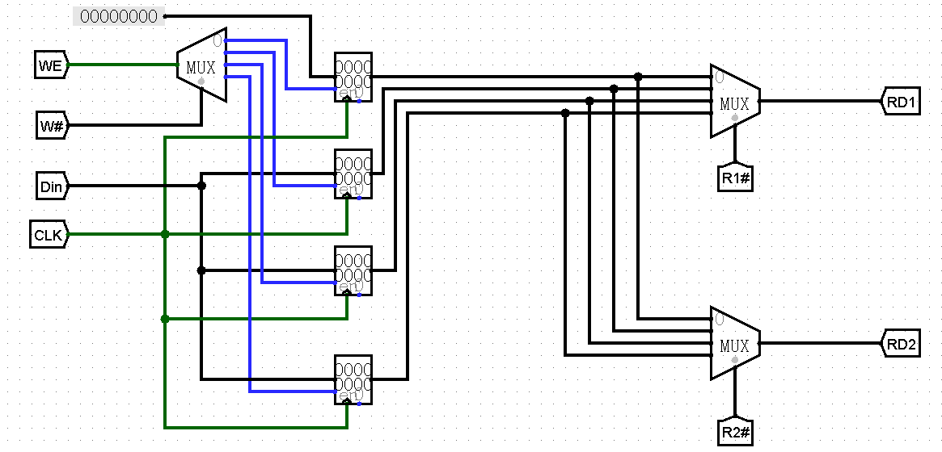
- 原因：在实现WE对四个寄存器使能端输入时错误地选择了多路选择器
- 改正：在实现WE对四个寄存器使能端输入时选择用解复用器

- 实验结果测试与分析
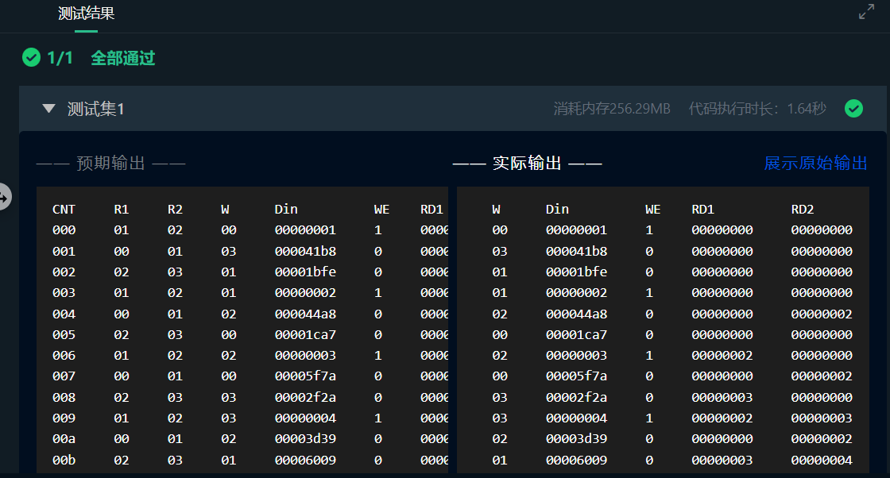

分析：本次实验加深了我对多路选择器、解复用器、译码器等功能的理解。进一步熟悉了这些组件在logisim中的使用。虽然实验过程中出现了小小的错误，但是也能经过简单排查将错误排除。最终成功实现简单的MIPS寄存器文件设计。

存储系统设计(HUST)
直接相联cache设计
姓名： 王韵菲 学号： 21050012 班级： 计203 指导教师(签章) 张欢欢
成绩:_________________

一、实验设计要求
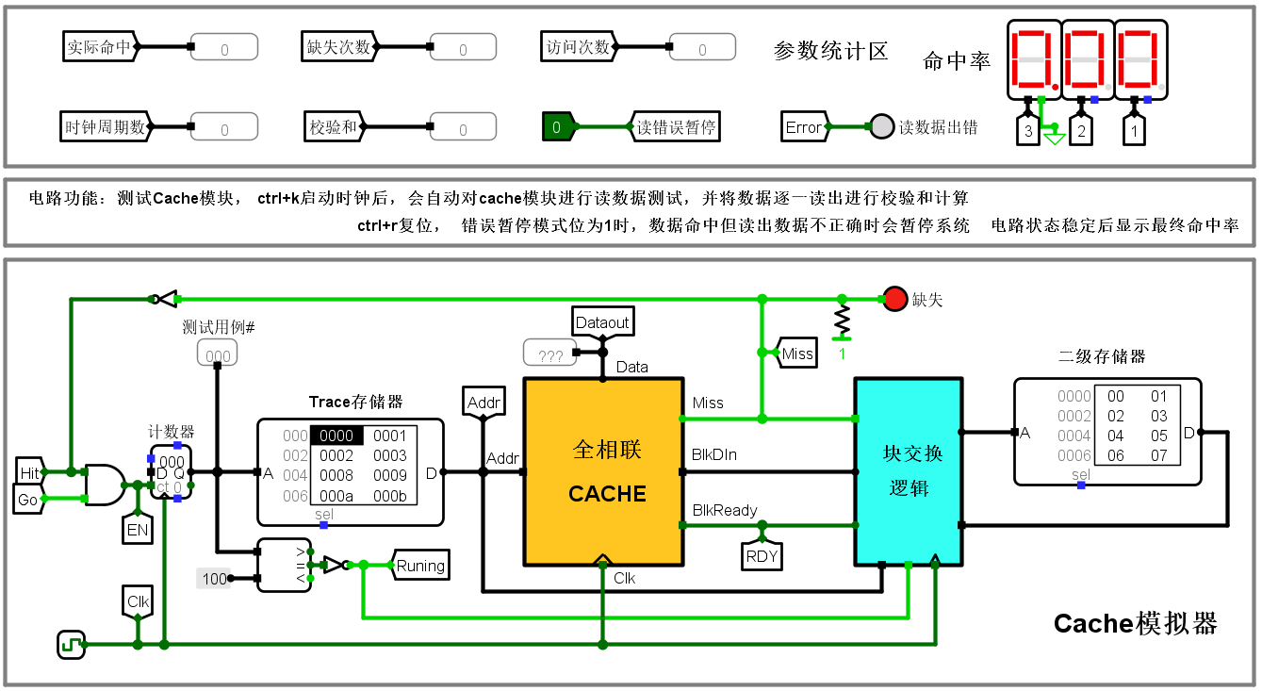
上图给出了一个在 Logisim 中设计完成的 cache 系统自动测试电路，为简化实验设计，这里所有 cache 模块均为只读 cache（类似指令 cache），无写入机制。电路左侧计数器与存储器部分会在时钟驱动下逐一生成地址访问序列给 cache 模块。计数器模块的使能端受命中信号驱动，缺失时使能端无效，计数器不计数，等待系统将待请求数据所在块从二级存储器中调度到 cache 后才能继续计数。cache 与二级存储器之间通过块交换逻辑实现数据块交换，由于二级存储器相比 cache 慢很多，所以一次块交换需要多个时钟周期才能完成，cache 模块判断数据块准备好的逻辑是 blkready 信号有效，该信号有效且时钟到来时，cache 将块数据从 BlkDin 端口一次性载入到对应 cache 行缓冲区中，此时 cache 数据命中，直接输出请求数据，解锁计数器使能端，继续访问下一个地址。
自动测试电路会逐一取出 trace 存储器中的主存地址去访问存储系统，并逐一将数据从 cache 模块取出送校验和计算电路计算校验和，计数器值为256时会停止电路运行，此时所有存储访问的 cache 命中率将会在右上角 LED 数码管显示。本次实验的主要任务就是设计该电路的核心模块 cache 子电路。
结合引脚功能说明，实现直接相联 cache 模块，该 cache 模块共包括8个 cache 行，每个数据块包含包括4个字节共32位数据。

电路引脚如下图：
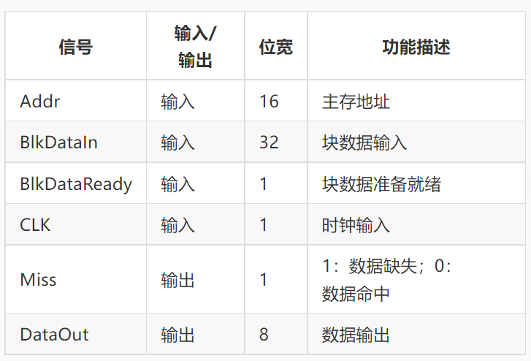
二、实验方案设计
设计思路：
由直接相联映射关系我们可知
主存地址16位，8位cache槽需要3位位宽数据，4字节cache字节块要2位位宽数据，区地址占剩余位宽。
区地址（tag）11位
行地址（index）3位
字地址（offset）2位
将主存地址数据进行分割后，接下来实现读逻辑，由直接相联映射关系实现可知
将行索引index直接译码，得到对应行选择信号。每个cache槽需要三个寄存器，valid， tag， data，将输入输出分别对应，用三态门和行选择信号对输出数据进行选择。当数据有效，且区地址相同表示命中。接下来实现写逻辑，输入信号为真时，且未命中（即数据失效，需要载入主存中的数据）。

设计原理、过程：
每个主存块只能放到某个固定的cache行，每个主存块所属的cahe行是主存块号 % cache总行数。
一个主存块只能拷贝到cache的一个特定的位置上去。主存要分区，每个区的块数与cache的行数m相等。
在直接映射方式中，将s位的主存块地址分为两部分：低r位主存区内块号作为cache的行地址，s-r位区号作为标记tag与块数据一起保存在该行。
主存地址长度 = s+w位
tag长度 = s-r位
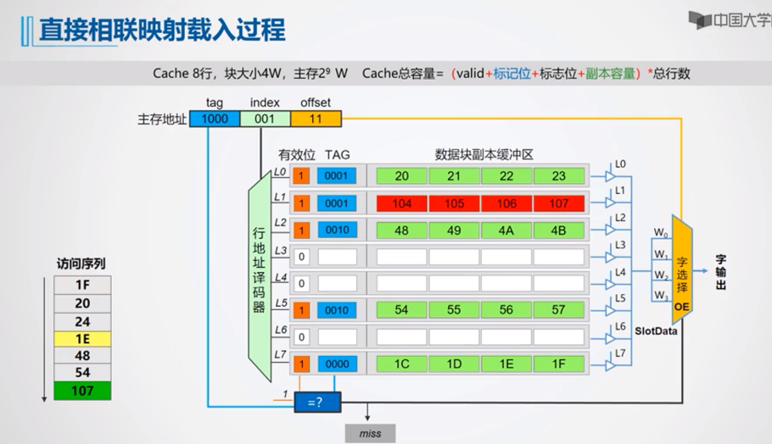
Blkready信号用于判断数据块是否准备好，当Blkready信号有效并且时钟到来时，Cache将块数据从BlkDin端口一次性载入对应的Cache缓冲区中，此时Cache数据命中，直接输出请求数据，解锁计数器使能端，继续访问下一个地址。

总电路图：
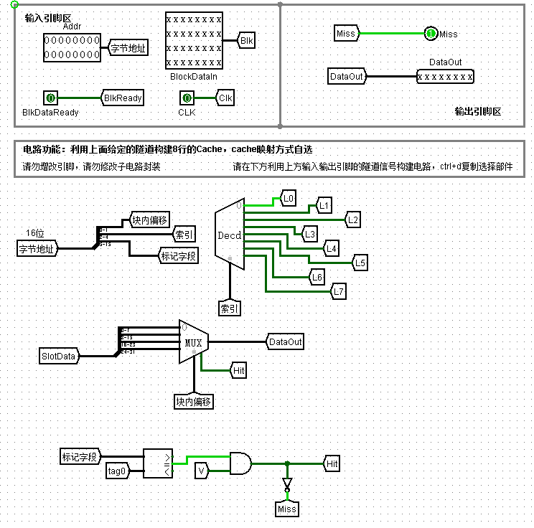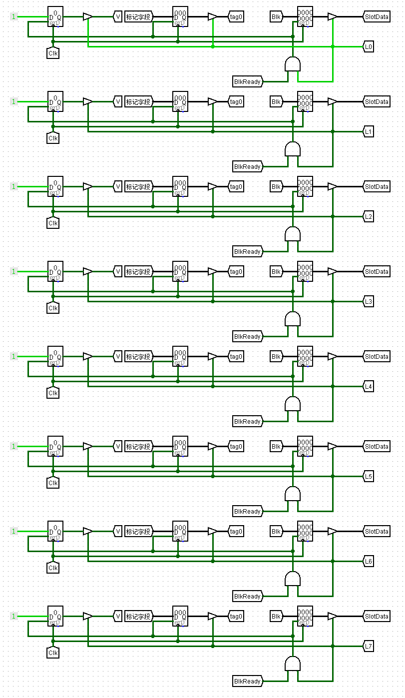
- 实验步骤
- 根据要求将16位地址经过分线器分成三组地址：块内偏移、组索引、标记字段
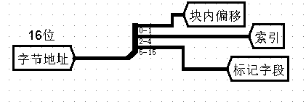
- 根据分出来的索引字段来选中应该读哪一行
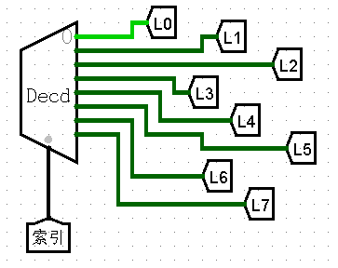
- 运用三态门对选中的行的标记字段及是否写入过进行输出
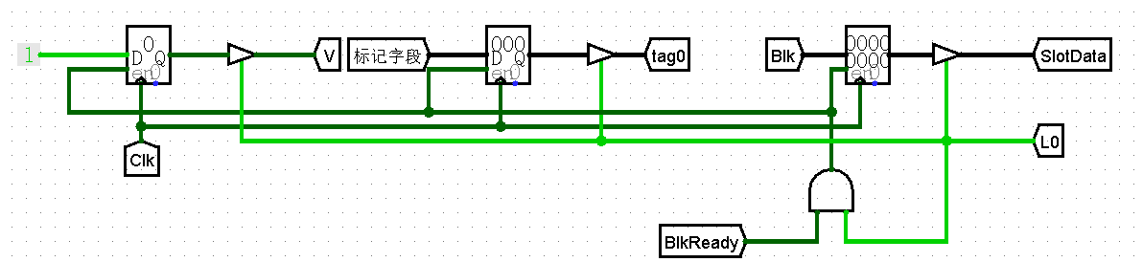
- 运用比较器和与门来检查Cache内存的数据是否是想要的数据，若是则Hit为 1，Miss为0
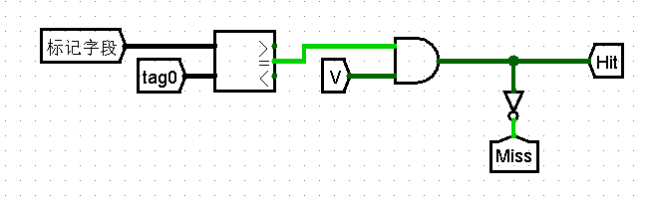
- 运用带使能端的数据选择器来以及块内偏移地址来选择输出Cache块内的数据
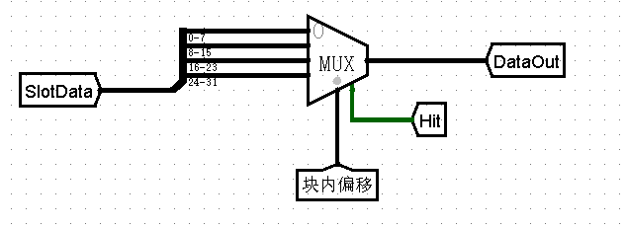

- 故障与调试
（一）故障一
- 故障：Incompatible widths
- 原因：各个寄存器位数匹配不对
- 改正：将连接标记字段的寄存器和与之相连的三态门改为11位

- 实验结果测试与分析
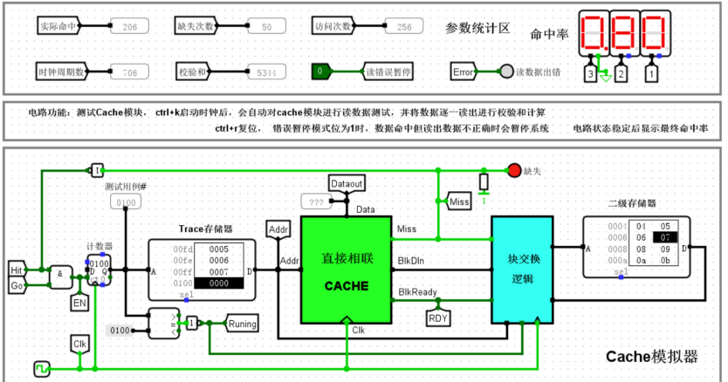
由图可以看出命中率稳定在了0.8。
本实验让我掌握了cache实现的三个关键技术：数据查找，地址映射，替换算法，熟悉译码器，多路选择器，寄存器的使用，能根据不同的映射策略在 Logisim 平台中用数字逻辑电路实现 cache 机制。

MIPS CPU设计(HUST)
单周期MIPS CPU设计
姓名： 王韵菲 学号： 21050012 班级： 计203 指导教师(签章) 张欢欢
成绩:_________________

一、实验设计要求
目的：学生掌握控制器设计的基本原理，能利用硬布线控制器的设计原理，在 Logisim 平台中设计实现 MIPS 单周期 CPU。
内容：利用运算器实验，存储系统实验中构建的运算器、寄存器文件、存储系统等部件以及 Logisim 中其它功能部件，构建一个32位 MIPS CPU 单周期处理器。数据通路如下图所示：
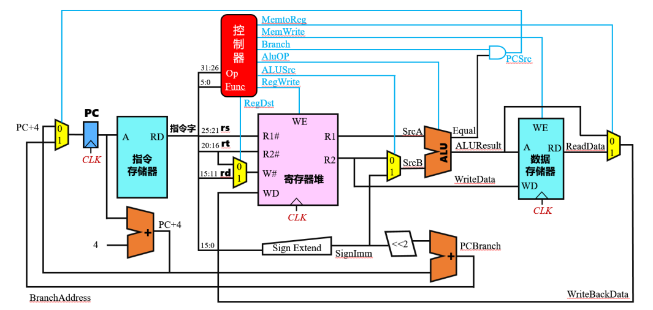
要求支持8条 MIPS 核心指令，最终设计实现的 MIPS 处理器能运行实验包中的冒泡排序测试程序 sort.asm，该程序自动在数据存储器0~15号字单元中写入16个数据，然后利用冒泡排序将数据升序排序，要求统计指令条数与 MARS 中的指令统计数目进行对比。
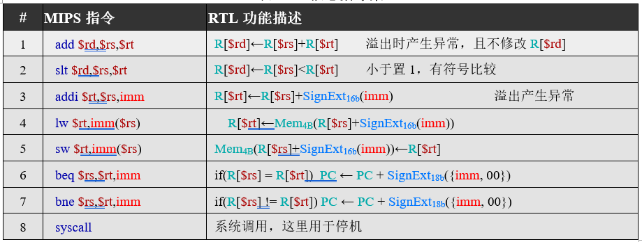
电路引脚：
| 信号 |输入/输出 |位宽 |功能描述 |
| ------------ | ------------ | ------------ | ------------ |
| CLK| 输入| 1|时钟信号|
| PC| 输出| 32|程序寄存器的值|
| IR| 输出| 32| 当前指令字|
| RegWrite| 输出| 1| 寄存器文件写使能控制信号|
| RDin| 输出| 32| 寄存器文件写入端口的数据|
| MemWrite| 输出| 1| 存储器写使能控制信号|
| MDin| 输出| 32| 存储器写入端口的数据|

二、实验方案设计
由上图的数据通路可知，主要利用一个硬布线控制器，指令寄存器，PC计数器、寄存器堆（之前实验中的MIPS寄存器文件），ALU加法器（已经封装好的），数据存储器来实现。这里的连接就按照给出的框图进行连接就可以了，注意细节不要出现小错误。
这里的停机是靠位于左上方的计数器，计算周期数。在计数器中设置最大值为224，当周期达到224时即可停机。
首先是指令译码逻辑的设计，该实验只涉及8条核心的MIPS指令。并且电路底部文字也给出了关于SYSCALL的提示，因此，这部分只需根据相应的OP和FUNC字段进行简单地逻辑比较就可实现。
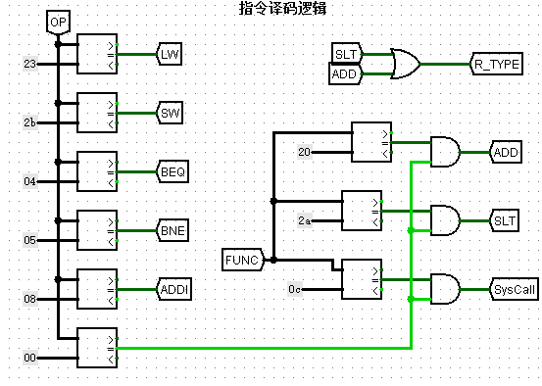
然后是ALU控制逻辑的设计，由于该MIPS CPU设计中有关的8条核心MIPS指令中，对于ALU运算逻辑单元中只涉及到加法和比较，因此这一部分可以大大简化。只有运行STL指令时，需要选择比较运算，其余都是加法运算。
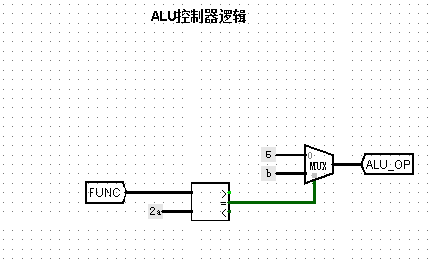
对于控制器输出信号的设计，则要根据硬布线控制器中所包含的9中控制信号进行分析，如下图。主要考虑每种控制信号的产生条件。这里更高的要求是掌握8条核心指令集在执行时全部周期中所设计的控制信号，已经使用相应控制信号的作用。由上图可得。
首先是regdist信号，它的作用是区分R型和J型指令的，一般来说regdist==1是R型信号因为R型指令写成汇编形式寄存器分配op rd,rs,rt是写到rd里的所以W#应是rd地址。
Sign Extend实际上就是个16->32的位扩展器,因为无论是alu还是pc都需要32位数据，特别说明在本实验后面不用左移两位，pc也不是+4而是+1因为logisim中都是按字寻址而不是按字节
AlUSrc:区分是加立即数还是寄存器数，实际上还是R和非R的区分，因为在本实验R型alusrc==0，代表R型指令加寄存器数其余加的是立即数
MemtoReg:==0代表寄存器堆中要存的是寄存器数之间的运算即R型，==1代表是lw取数据存储器中的数据
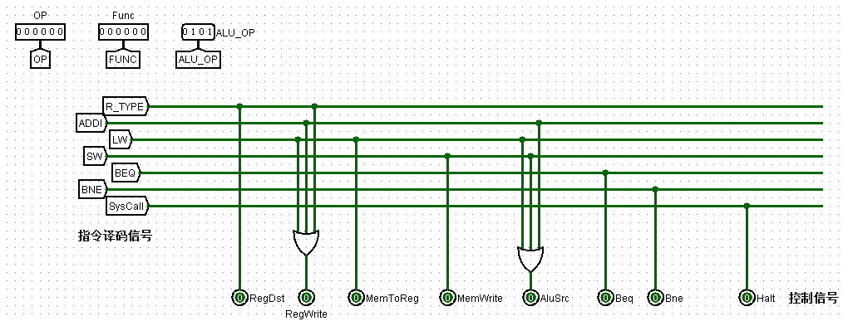
当上面两部分设计完成后，再次打开该电路文件时，你的整个数据通路中就只存在绿线和黑线了。这时候就要进行最后一步测试，在数据通路的指令存储器中加载sort文件。最终，会在相应的周期数停机，并呈现一个升序排列。
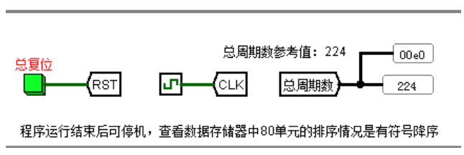
总电路图：
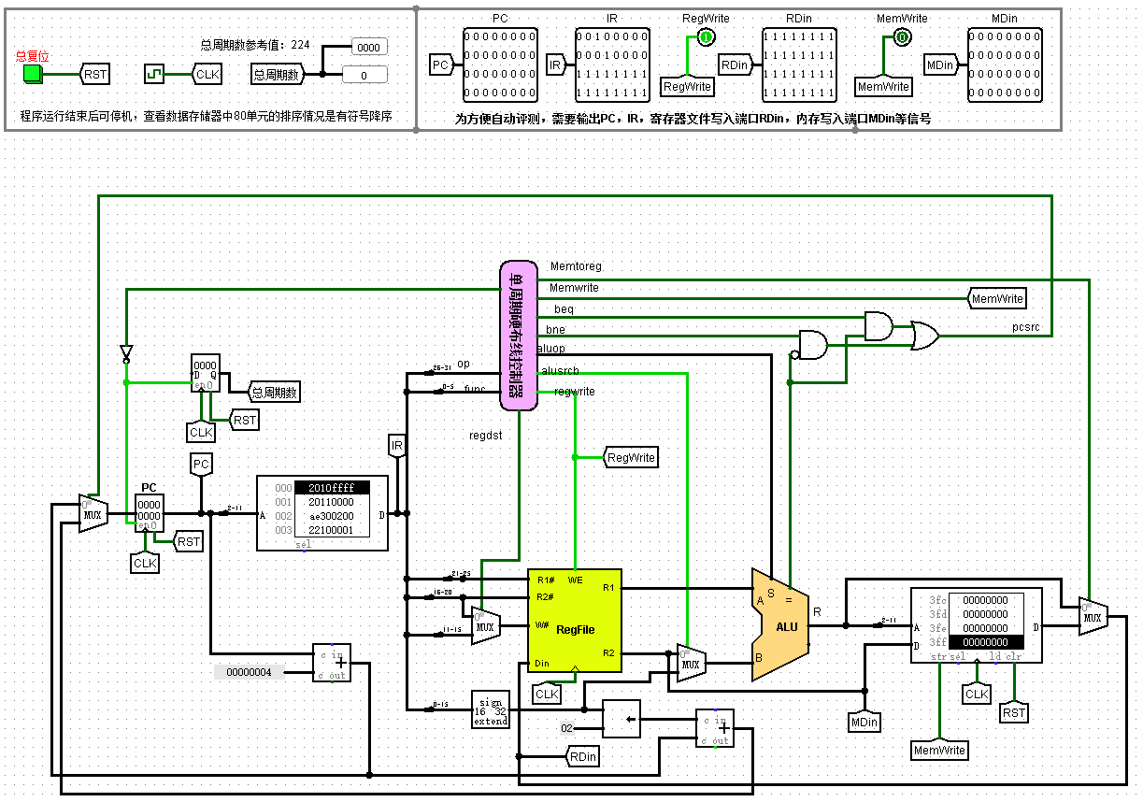

三、实验步骤
- 指令译码逻辑的设计。
- ALU控制逻辑的设计
- 控制器输出信号的设计
- 根据原理图一一对应连线

四、故障与调试
（一）故障一
- 故障：在平台提交的时候提示 cannot find Jar library cs3410.jar。
- 原因：出现以上故障，是因为本地 cs3410.jar 和测试平台中的 cs3410.jar 路径不一样导致的。
- 改正：调整将本地 cs3410.jar 先移动到 cpu.circ 同目录下后，打开 cpu.circ，logisim 会提示找不到 cs3410.jar，重新指向同目录 cs3410.jar，存盘退出，再重新上传电路文本内容，即可解决这个问题。

五、实验结果测试与分析
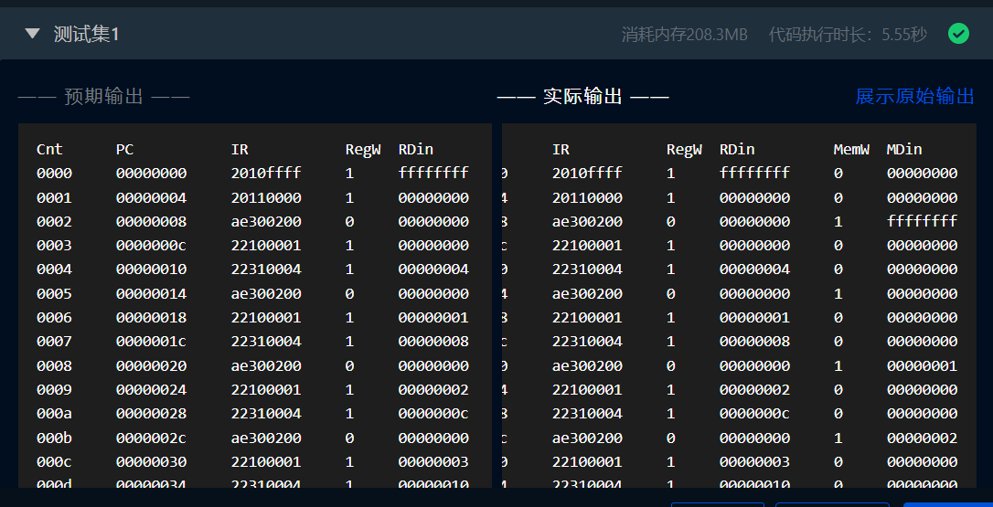

总结：虽然原理较简单，但是通过整个过程能够理解到cpu工作的一些基本原理，再和理论课的知识结合起来，印象就十分深刻了。

